

VEREADOR MORETT

Indicação Nº /2025

Sugere ao Poder Executivo Municipal, que providencie junto a ÁGUAS DE NITERÓI, a SOLICITAÇÃO DE VACOL na Rua Santa Terezinha, em frente ao número 02, Matapaca.

Indico à Mesa, na forma regimental ouvida o Douto Plenário, que seja enviado ofício ao Exmo. Prefeito Municipal Rodrigo Neves, que providencie junto a ÁGUAS DE NITERÓI, a SOLICITAÇÃO DE VACOL na Rua Santa Terezinha, em frente ao número 02, Matapaca.

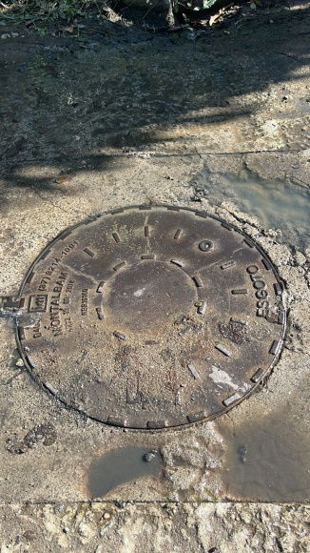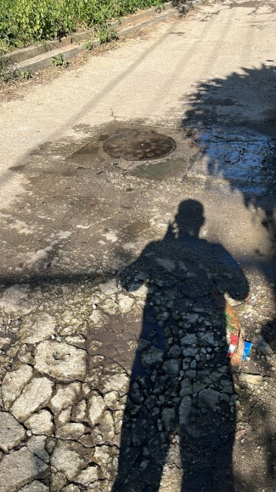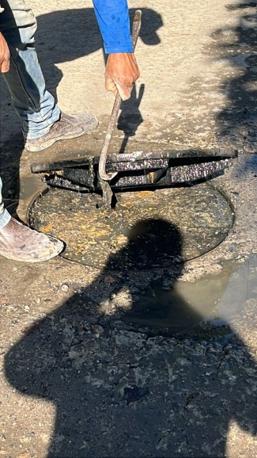

JUSTIFICATIVA:
Solicita-se o envio de Vacol para atendimento emergencial devido à ocorrência de vazamento de esgoto no local. O esgoto está extravasando para a via pública, gerando riscos à saúde pública, mau cheiro e proliferação de insetos e vetores de doenças.
A situação compromete as condições sanitárias da área e pode afetar moradores, pedestres e comerciantes próximos. O atendimento com urgência é essencial para evitar agravamento do problema, garantir a segurança da população e restabelecer a normalidade do local.

Câmara Municipal de Niterói, 25 de Junho de 2025.

___________________________________
Morett
Vereador

